Задача С1
В стержневых системах, находящихся в равновесии, известны сила F и угол α. Определить усилия в стержнях и реакции связей А и В. Все острые углы ферм, кроме указанных, принять 45⁰.
Дано: F= 100 Н, угол α=30⁰.
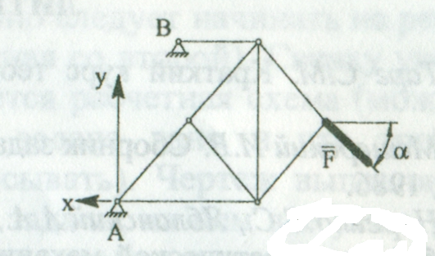
Задача К3
Плоский механизм состоит из стержней 1-4 и ползуна В, соединенных друг с другом и с неподвижными опорами О₁ и О₂ шарнирами. Длины стержней равны: $l_{1}=0,4м$, $l_{2}=1,2м$, $l_{3}=1,4м$, $l_{4}=1,0м$. Положение механизма определяется углами α, β, γ, φ, θ, которые вместе с другими величинами находятся в середине соответствующего стержня. Определить величины, указанные в столбце «Найти».
Дано: α=30⁰, β=120⁰, γ=120⁰, φ=0⁰, θ=60⁰, ω₁=4 с⁻¹. Найти: V_{B,} V_{E,} ω₃.
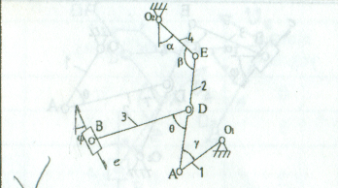
Задача D3
Механическая система состоит из груза 1 (коэффициент трения скольжения груза по плоскости $f=0,1$), невесомого шкива 2, цилиндрического однородного катка 4 радиусом r₄=r₂=0,1 м и ступенчатого шкива 3 с радиусами ступеней R₃=0,3 м, r₃=0,1 м и моментом инерции J(кг·м²). Тела системы соединены невесомыми нерастяжимыми нитями. Под действием постоянной силы F(Н) система приходит в движение из состояния покоя. При движении системы на шкив 3 действует постоянный момент сил сопротивления М_{сопр} (Н·м). определить скорость груза 1 в момент времени, когда точка приложения силы F получит перемещение s (м).
Дано: m₁=2, m₄=10, М_{с}=0,1 , J₃=0,2 , F=100, S=1,0.
